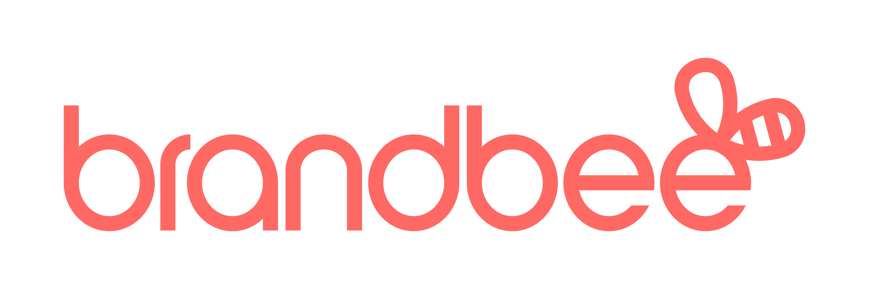

Nu söker vi på Brandbee en Digital Specialist för ett vikariat på 12 månader med chans till förlängning. Som Digital Specialist ansvarar du för leverans mot våra kunder och äger dina egna projekt. Brinner du för digital marknadsföring och är en skicklig strateg? Då kan det vara dig vi söker!

Om Brandbee
Brandbee är en digital marknadsföringsbyrå med en egenutvecklad plattform för att snabbt och enkelt skapa videoinnehåll. Vi tar oss an de flesta av våra kunders digitala utmaningar och arbetar med allt från att se över den digitala kundresan till att producera innehåll och driva trafik och konvertering via paid social, SEM och programmatic.

På vårt kontor på Sibyllegatan i Stockholm är vi idag fem medarbetare, men vi har också sällskap av flera andra bolag i lokalerna. Utöver vår VD som har det övergripande ansvaret för bolaget och vår försäljning så har vi ett leveransteam, där du kommer att ingå, bestående av tre personer som ansvarar för allt från strategi, innehållsproduktion och hantering av kampanjer till kundvård. På plats sitter också vår Head of Sales för vårt dotterbolag Student Competitions. Miljön är fartfylld med högt i tak och snabba beslutsvägar, det finns goda möjligheter att vara med och påverka både stort som smått och för rätt person är utvecklingsmöjligheterna stora.

Vi erbjuder
- En arbetsplats med högt i tak och startup-anda
- Mycket eget ansvar och möjlighet att påverka både din egen roll och företaget i stort
- Kontor beläget i centrala Stockholm
- Marknadsmässig lön
- Friskvårdsbidrag på 3000:- per år

Om rollen
Som Digital Specialist på Brandbee kommer du att arbeta brett med allt från projektledning och strategi till uppsättning och hantering av kampanjer. Du är van att sitta hands on med annonsering och trygg i hela flödet från att sätta upp konverteringsspårning och skapa kampanjer, till att optimera och analysera kampanjdata. Att omsätta insikter till ny strategi för att ytterligare vässa resultatet är din motor.

Vad krävs för att lyckas
För att lyckas i rollen som Digital Specialist på Brandbee bör du ha erfarenhet av att ha jobbat med annonsering på olika plattformar som Facebook/Instagram, Google och Linkedin. Du bör vara resultatinriktad och initiativtagande samt sträva efter att hela tiden förbättra både dig själv och din leverans. Vi ser att du är en doer som inte är rädd för att testa nya lösningar och en social person som lägger stor vikt vid att hjälpa kunden nå dit den vill.

Kvalifikationer
- Utbildning inom Digital marknadsföring (Högskola eller motsvarande YH-utbildning)
- Jobbat med digital annonsering i minst 2-3 år
- Erfarenhet av att driva egna projekt med ansvar för kundkontakt, budget och uppföljning

Meriterande
- Tekniska färdigheter och enklare kodning (Java/HTML)
- Kunskap inom SEO
- Erfarenhet av att ha jobbat med programmatic

Mer information och ansökan
Tjänsten är ett vikariat på heltid i 12 månader med möjlighet till förlängning. Tillträde omgående eller enligt överenskommelse. Vid frågor om tjänsten är du varmt välkommen att höra av dig till vår VD Magnus Clarenbring på magnus.clarenbring@brandbee.com.

Välkommen med din ansökan innehållandes CV och personligt brev senast den 1 januari. Skicka in din ansökan till hej@brandbee.com. Vi rekryterar fortlöpande och tjänsten kan komma att tillsättas innan sista ansökningsdag.

Processen kommer att bestå av intervju, case och referenstagning.

